Адыгейский язык в контексте внеурочной деятельности студентов педагогического колледжа.
В современных условиях система образования многонационального государства несет ответственность за сохранение и развитие родных языков и национальных культур народов, проживающих на его территории. Образование сегодня одновременно является средством обеспечения качественного образования и отражением языкового и культурного разнообразия.
Для педагогического колледжа представляется принципиально важной реализация в учебном процессе предметов национального регионального компонента, ибо речь идет о сохранении родного (адыгейского) языка. Родной (адыгейский) язык и детская (адыгейская) литература, будучи самостоятельными учебными дисциплинами в учебном плане, играют огромную роль в обучении и воспитании, в формировании духовно богатой и гармонично развитой личности с высокой нравственностью, активного члена гражданского общества – носителя и творческого продолжателя культурно - духовных ценностей.
На сегодняшний день адыгейский язык с методикой его преподавания и детская (адыгейская) литература изучаются представителями адыгской национальности в подгруппах (2 курс, группа «А», 3 курс, группа «А» и 4 курс, группы «А, Г», а адыгейский язык как государственный - представителями других национальностей на 2, 3 курсах.)
В этом учебном году популяризация адыгейского языка среди студентов адыгской национальности осуществляется не только через учебный процесс, но и через организацию внеурочной деятельности.
Для студентов адыгской национальности организованы:
- факультативный курс «Мой язык, моя культура» в количестве 78ч.
(1 курс);
- кружковая работа «Адыги вчера, сегодня, завтра», в количестве 140ч.
(1 - 4 курсы);
Развитие творческих способностей учащихся рассматривается как одно из приоритетных направлений в педагогике. Главная задача факультативных и кружковых курсов — активизировать процесс познавательной деятельности учащихся посредством их приобщения к нетрадиционному изучению учебного материала. Кружковая работа может и должна стать основой для воспитания нового поколения, творчески мыслящего, бережно относящего к наследию предков, способного создавать новые ценности.
На кружковых занятиях студенты расширяют и углубляют свои знания по родному (адыгейскому) языку, знакомятся с творчеством народных писателей, поэтов. На основе этого учатся писать рассказы и сочинять стихи. Адыгейский язык богат и уникален. Тот факт, что адыгейский язык — сложный, делает его увлекательным.
Язык — носитель этнической информации: обычаев, традиций, этики и этикета, через язык усваиваются увлекательные истории национальных героев. Одним словом, язык — история народа. Именно через адыгский язык можно донести до человека всю красоту и значимость культуры и традиции адыгов.
Студенты с большим удовольствием посещают факультативный курс «Мой язык, моя культура» и кружок «Адыги вчера, сегодня, завтра», где они знакомятся с этнографией, культурой, историей, народными художественными промыслами, музыкальными инструментами и искусством плетения циновок, народными мастерами, заслуженными работниками культуры, молодыми талантливыми писателями Республики Адыгеи. Большим событием для студентов явились встречи с театральной группой «Щыгъыжъый», учеными адыговедами, посещение Всероссийского фестиваля молодых дизайнеров «Этно-мода», знакомство с исполнителями старинных адыгских песен в сопровождении музыкальных инструментов, посещение музеев, ГТРК «Адыгея».
К нетрадиционным формам обучения родному языку можно отнести мероприятия, где студенты получают возможность познакомиться с известными поэтами, писателями, художниками и мастерами, пообщаться с ними в живую. Одна из таких замечательных встреч — встреча с художником – дизайнером по костюмам, заслуженным работником культуры Республики Адыгея— Юрием Сташем.
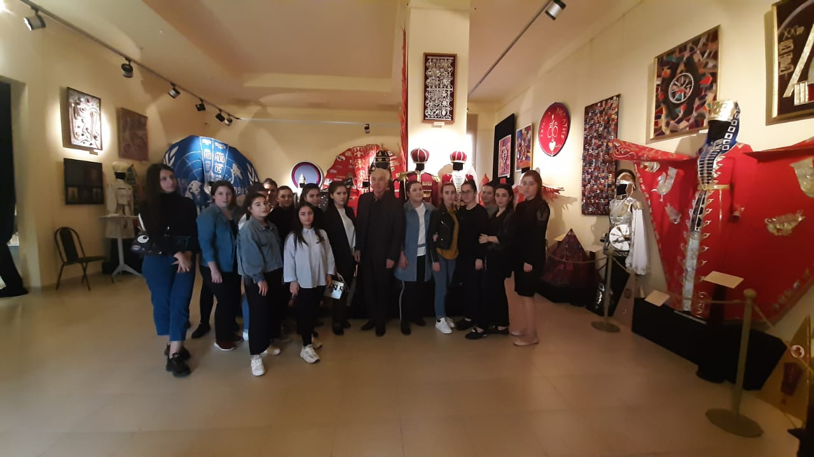
Его уникальное творчество – образец высокого служения искусству, результат многолетнего интереса к истории, фольклору, культуре, традициям не только адыгов, но и разных народов мира. Украшением его коллекции являются философские костюмы — символы мира и добра, о которых он так увлеченно рассказывал нашим студентам. Студенты с большим интересом слушали его. Самое главное – общение с мастером проходило на адыгейском языке.
Незабываемой для студентов также оказалась встреча с Заслуженным художником Республики Адыгея, народным мастером древнейшего искусства плетения циновки «п1уаблэ», изготовления адыгских народных музыкальных инструментов, а также основателем ансамбля адыгской этнической песни «Жъыу» Замудином Гучевым. Собрав за десятки лет своих исследований коллекцию адыгских циновок и народных музыкальных инструментов адыгов, под крышей своего дома он открыл музей. Мастер радушно распахнул свои двери и охотно поделился со студентами своими знаниями и опытом.
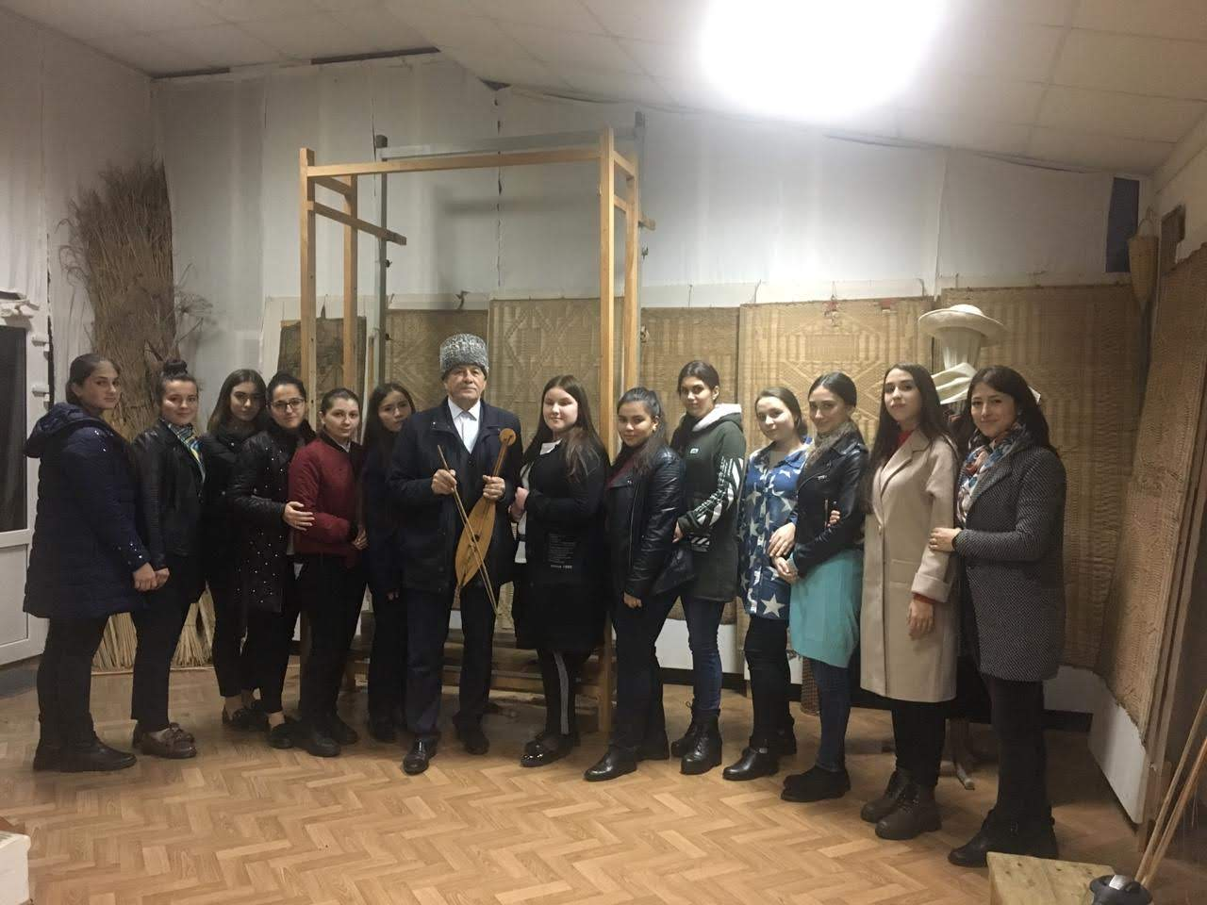
Посещение его музея стало познавательно — культурным событием, позволившим не только узнать многое о народном творчестве адыгов, но и попробовать приобщиться к нему, научиться делать что-то своими руками. Мастер показал, как изготавливают адыгские циновки, дал возможность всем желающим почувствовать себя мастером народного творчества.
Красоту и уникальность адыгских народных песен студенты смогли прочувствовать на примере песни об Ашамезе, нарте Шабатныко. Песни исполнила ученица Замудина Гучева, исполнительница старинных адыгских песен в составе ансамбля «Жъыу», кандидат филологических наук — Марина Шхабацева.
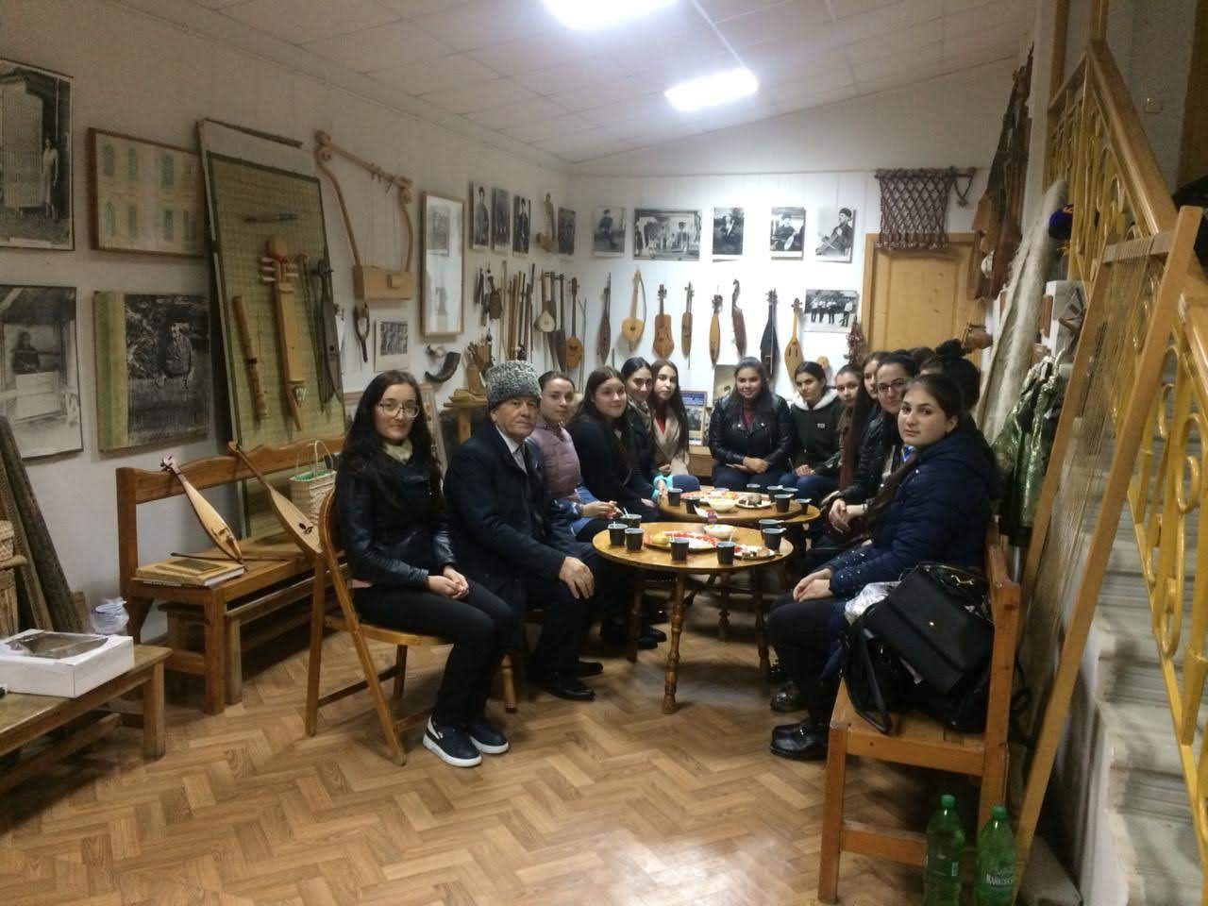

Большой интерес вызвал сигнальный рог Гъоу, которым адыги в старину пользовались для созыва людей на массовое мероприятие.
Хочется отметить, что общение в Музее Замудина Гучева также проходило исключительно на адыгском языке. Студенты были в восторге от всего увиденного и услышанного.
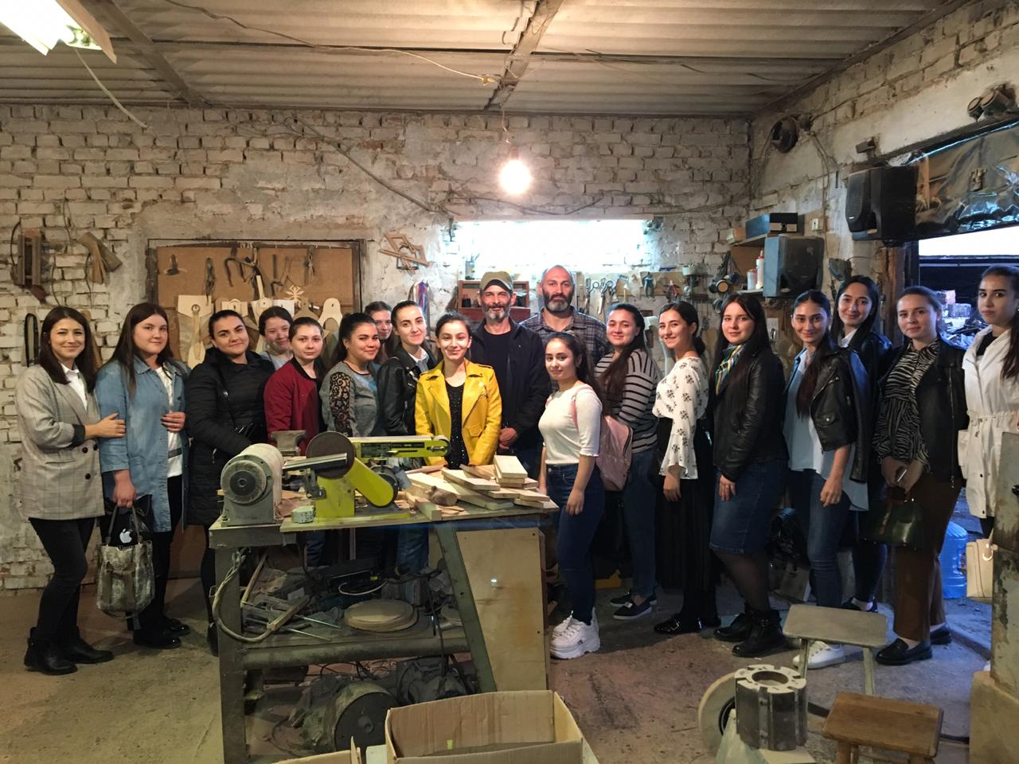
Следующим пунктом нашего маршрута была встреча с учениками Замудина Гучева. Одним из них, Айдамир Потоков, - народный мастер по плетению циновок, изготовлению адыгских музыкальных инструментов и сёдел, а также резьбы по дереву.
В своей мастерской Потоков поведал историю черкесского седла и показал способы его изготовления. Студенов заинтересовала история черкесского седла, история и развитие коневодства у адыгов.
Студенты познакомились еще с одним учеником народного мастера Замудина Гучева — Зауром Нагоевым. Он один из ярких исполнителей старинных адыгских песен в составе ансамбля «Жъыу».
Каждый, кто слышал в его исполнении старинные песни, не может не удивиться его прекрасному знанию фольклорных текстов, виртуозному владению родным языком и умению играть на традиционных музыкальных инструментах. Заур Нагоев исполнил песню про Нарта Сосруко на адыгском языке, играя при этом на шичепщине, кроме того он сыграл на адыгском духовом музыкальном инструменте камыле.
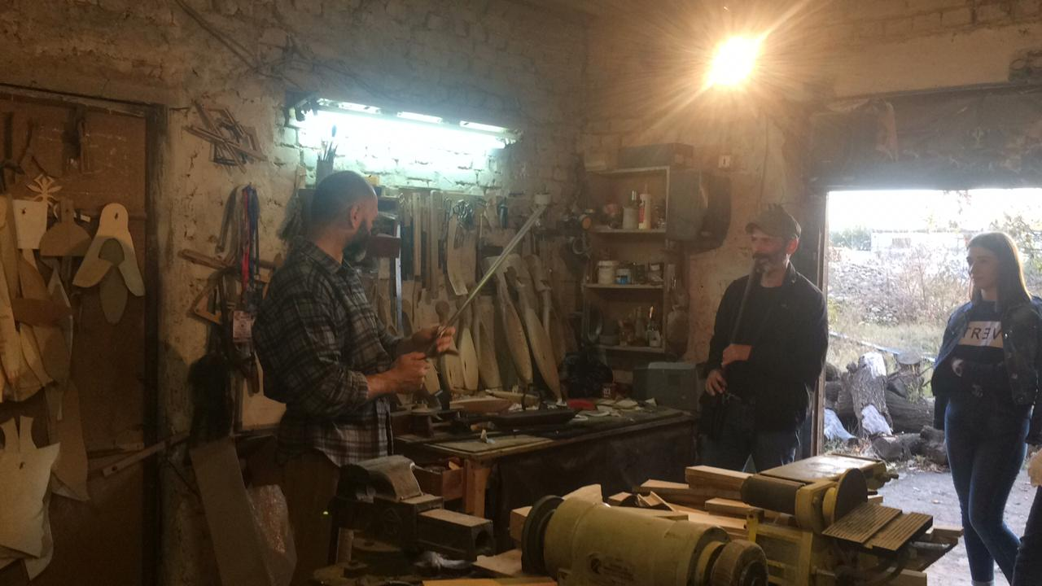
В рамках работы кружка «Адыги вчера, сегодня, завтра» студенты также познакомились с творчеством мастера по золотошвейному искусству, Сет (Панеш) Сафиет. Она провела мастер класс «Дышъэ идагъ».
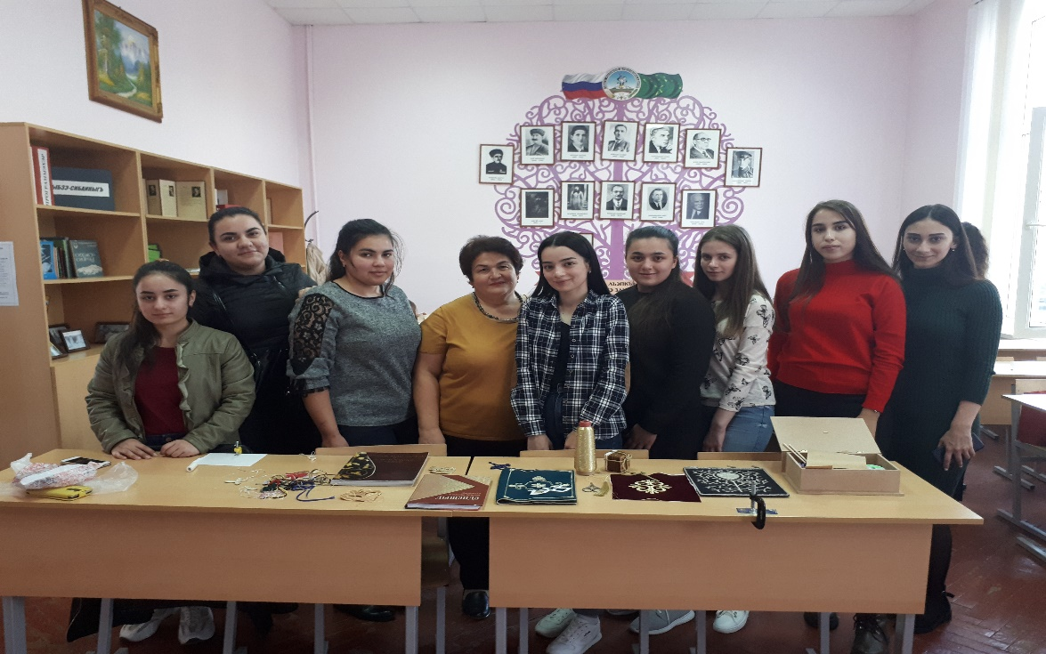

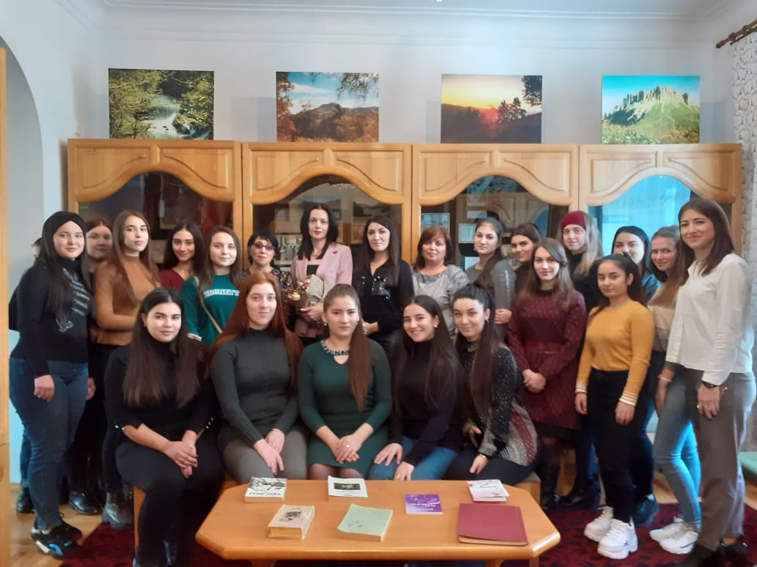
В рамках Всероссийской акции «Ночь музеев» была организована встреча с молодой и талантливой писательницей Республики Адыгея Саният Дзыбовой, с актрисой национального театра Мержаной Нехай.
Среди студентов колледжа оказалось много талантов. Такими звёздочками являются студентки танцевального кружка «Адыгэ къашъохэр», под руководством Айдамира Наниз. Этот коллектив – активный участник всех мероприятий как в колледже, так и на различных площадках Республики Адыгея.
В этом году самой яркой звездочкой колледжа стала студентка 4«А» курса Камила Дидичева, принявшая участие в региональном фестивале конкурсе «Мисс Черкешенка». Она достойно представила колледж и заняла 3 место по статусу «Пшъэшъэ хэбзэ зехь». Хочу отметить, что фестиваль проходил на адыгском языке.

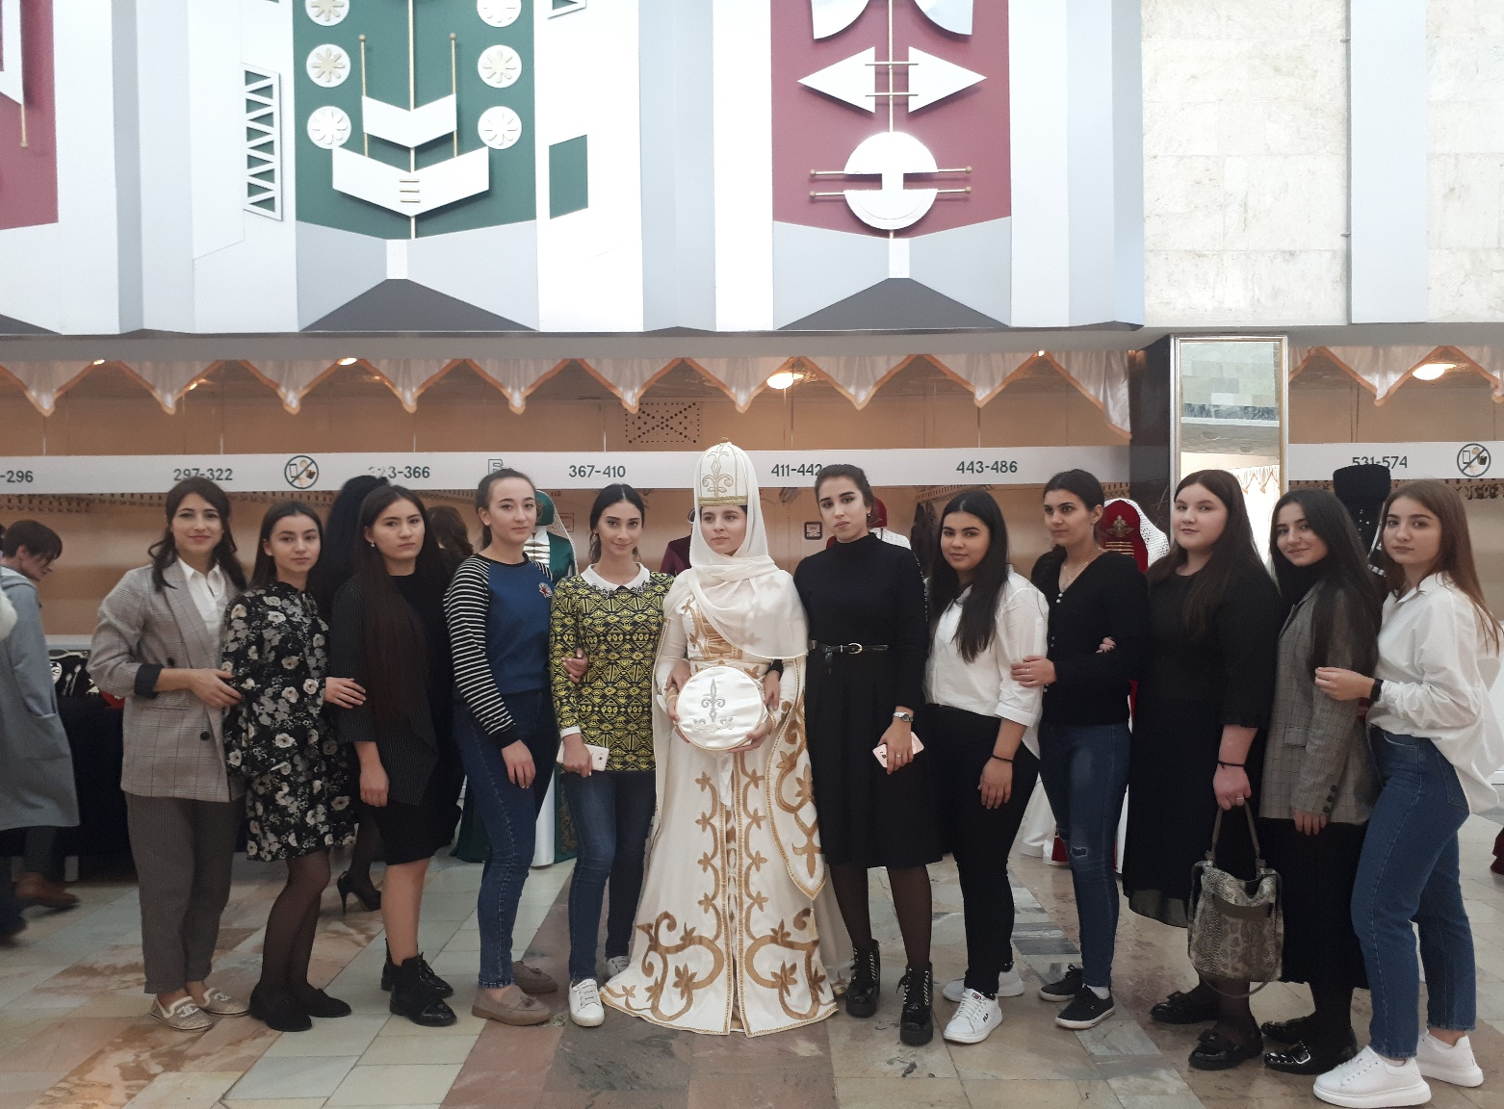
Студенты данных курсов принимают активное участие в таких мероприятиях как: «Адыгэ джэгу», «Адыгэ шъуашэм имаф», «Адыгэ быракъым имаф», экскурсии. Ежегодно с удовольствием студенты участвуют в мероприятиях, проводимой в ООО «Нан» (Народные промыслы и ремесла) в х. Гавердовском.
Студенты также принимали активное участие в фестивале народного творчества РА «Мы разные в этом наше богатство! Мы вместе — в этом наша сила!», который проходил в стенах колледжа. Целью фестиваля являлось сохранение, развитие и популяризация традиций национальной культуры народов, проживающих в Республике Адыгея. Благодаря своему красноречию и глубокому знанию своего родного (адыгейского) языка, студентка 4 «А» Амина Хуажева в этом году заняла 1 место в номинации «Национальная кухня народов России».
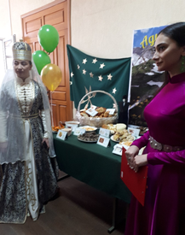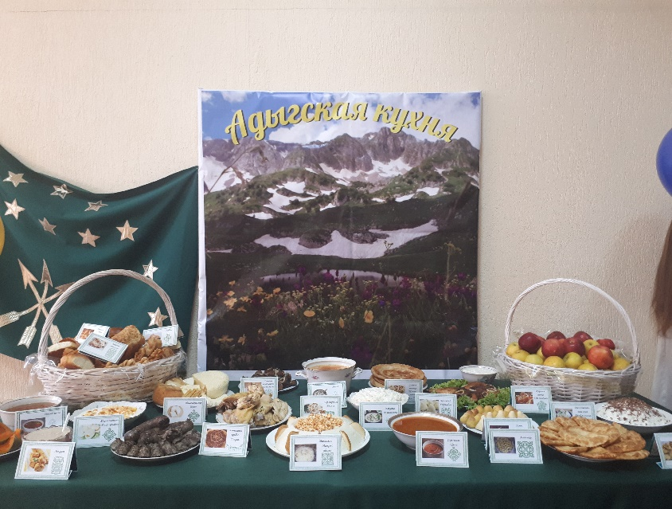
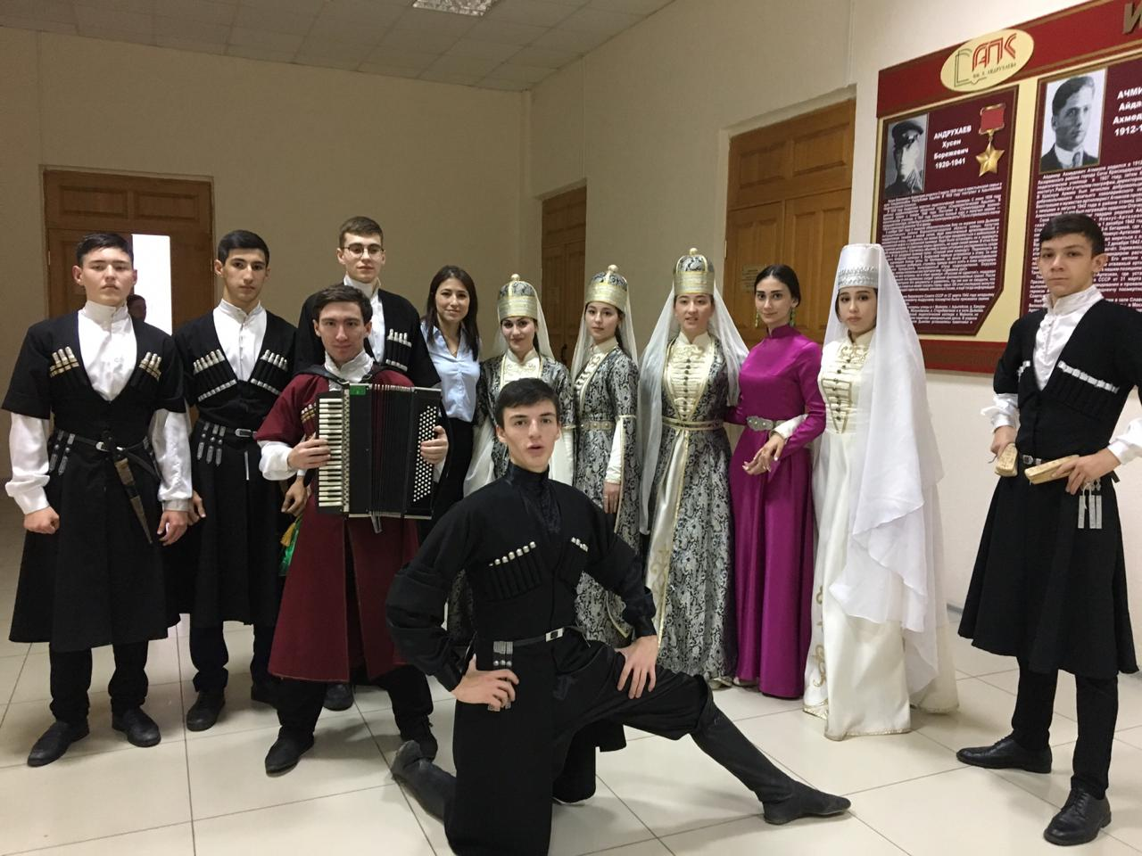
В номинации «Национальный обряд народов России» студенты сыграли в сценической постановке «Адыгэ нысэищ джэгу» на адыгском языке, где они проявили свои таланты, мастерство, знание языка.
Студентам очень понравился и запомнился квест «От истории национального костюма к истории народа», проходивший в Национальном Музее Республики Адыгея.

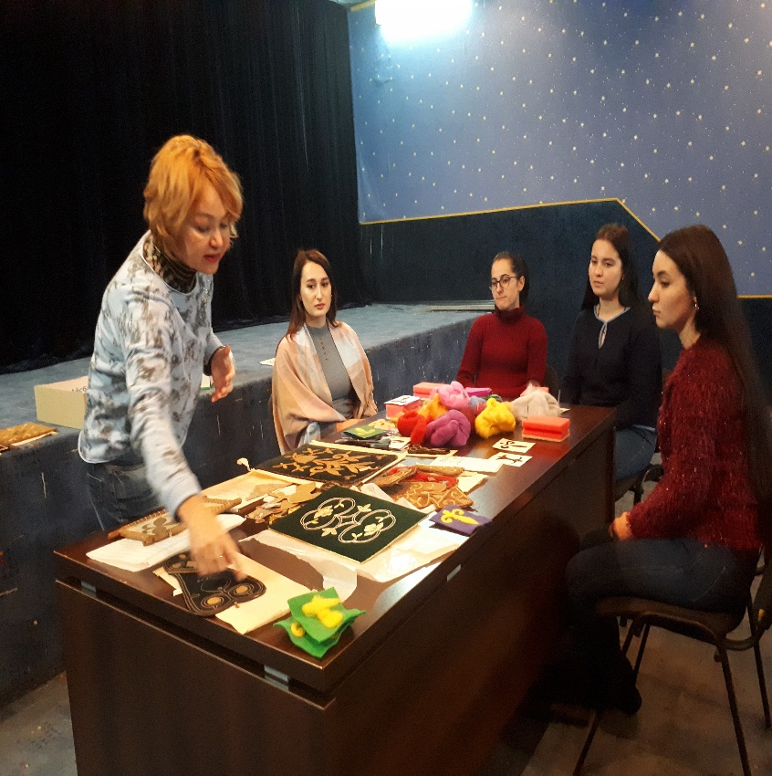
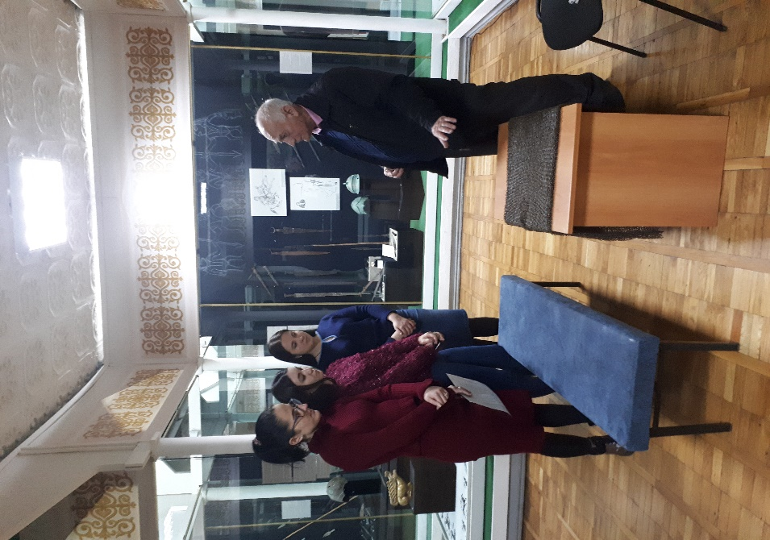

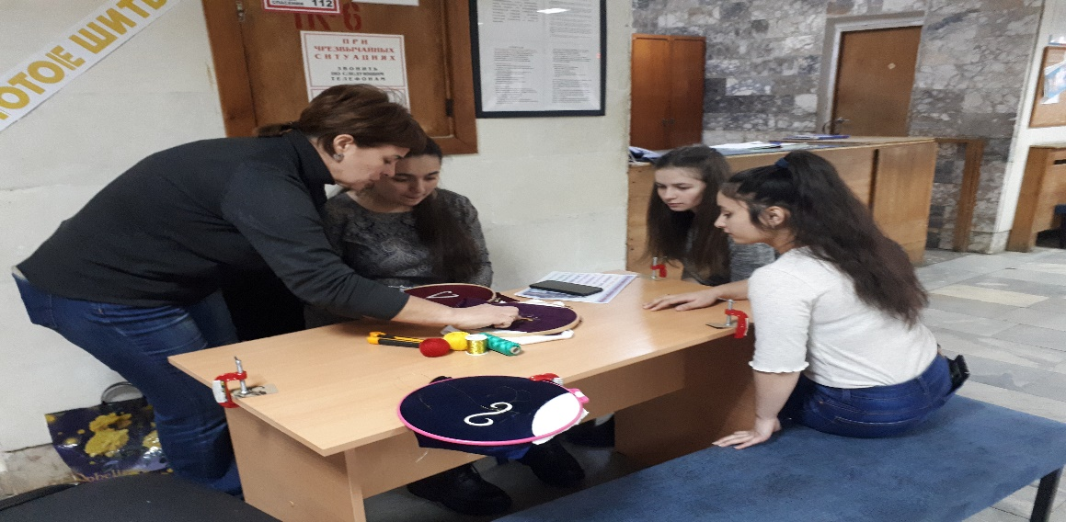

Следующий наш визит в Национальный музей был связан с мероприятием, проходившим на адыгейском языке в отделе этнографии «Пшъэшъэ унэ», с чем нас познакомила - Мира Унарокова, известный этнограф кандидат исторических наук. Студенты узнали много нового об обрядах сватовства и женитьбы, услышали историю национальной женской и мужской одежды.

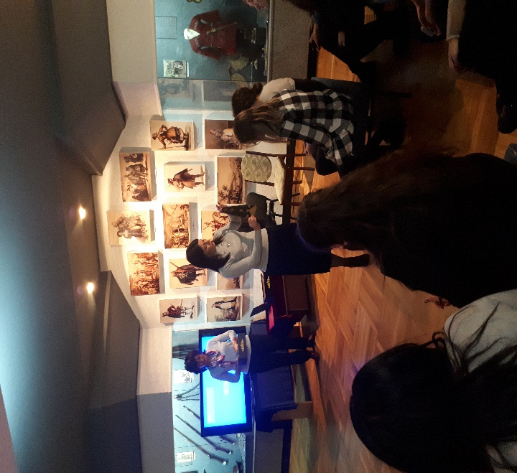
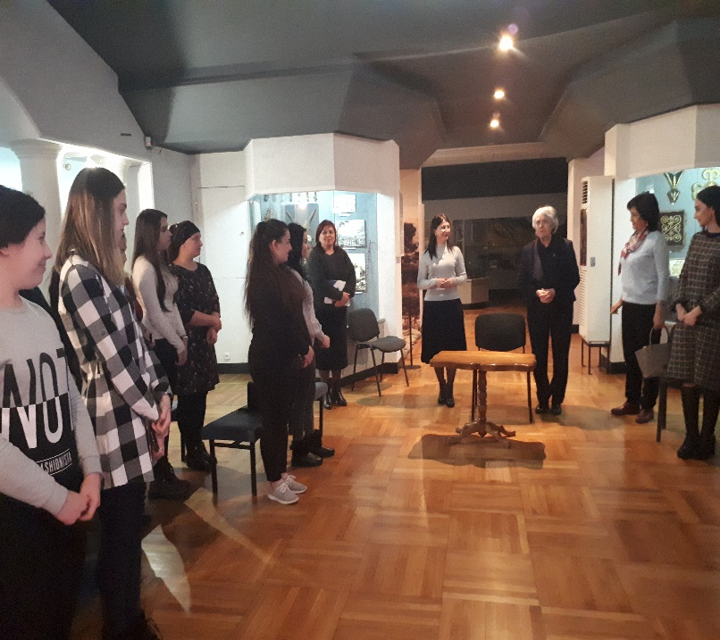
Студенты колледжа были приглашены в Литературный музей Тембота Керашева, где прошел вечер «Портрет, нарисованный временем», посвященный памяти основоположника адыгской литературы. Сотрудница Литературного музея Саида Хотова поведала нам историю жизни и творчества Тембота Керашева. С большим интересом послушали рассказ декана факультета адыгейской филологии и культуры Нуриет Аслановны Хамерзоковой о творчестве писателя и его отношении к литературе.
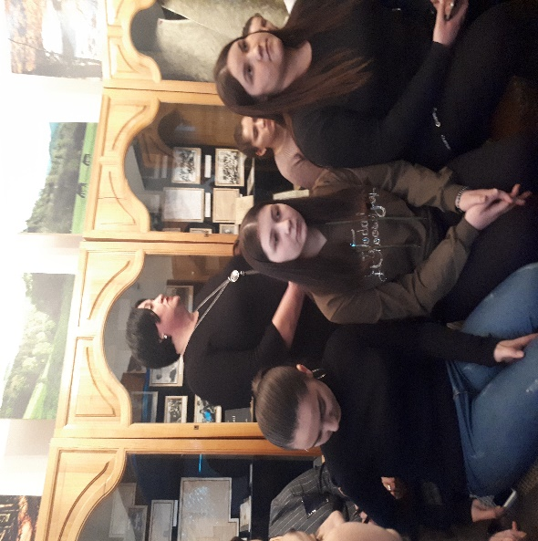
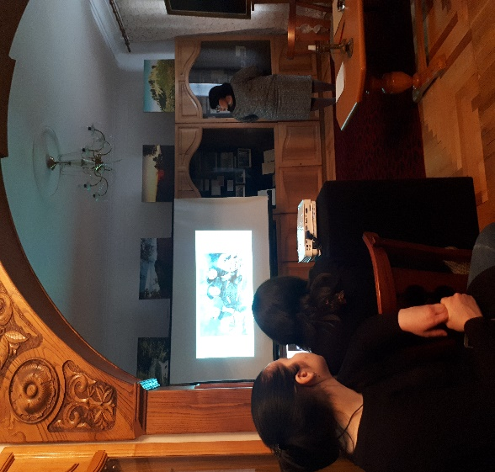

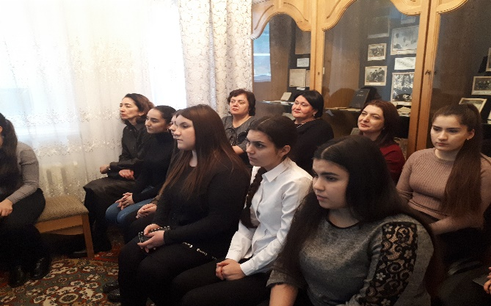

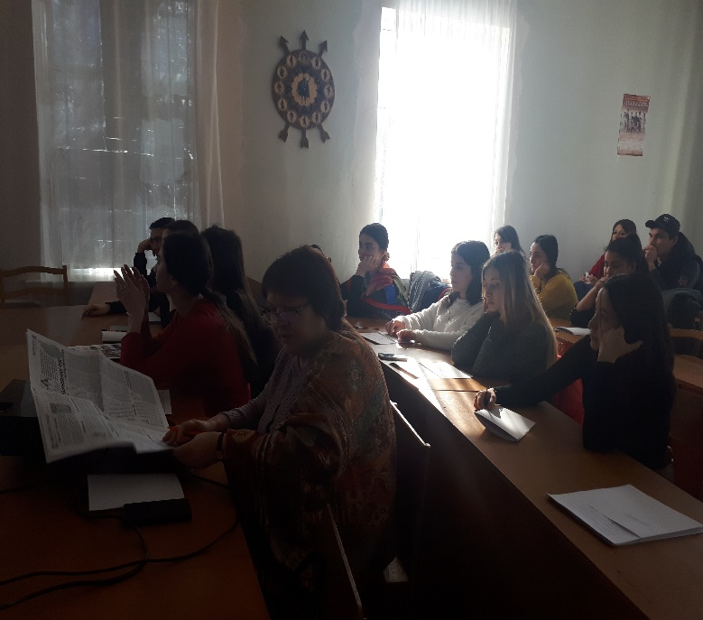
В рамках торжественной церемонии открытия Регионального центра выявления и поддержки одаренных детей «Полярис - Адыгея» на факультете адыгейской филологии и культуры был проведен мастер класс «Кто нам скажет, кто подскажет?» на адыгейском языке, Публичная лекция «Тайны дольменов Западного Кавказа», где студенты колледжа приняли активное участие.

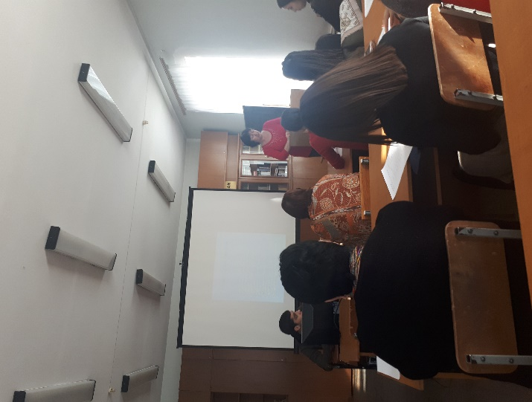
Выпускнику нашего колледжа, поэту, герою Советского Союза Хусену Андрухаеву в этом году исполнилось 100 лет со дня рождения. В связи с этим в актовом зале провели торжественное мероприятие, где студенты читали его стихи и на русском, и на адыгейском языках. Кроме того, в Литературном музее Тембота Керашева прошел памятный вечер «Я буду петь», посвященный 100-летию со дня рождения Хусена Андрухаева, где наши студенты читали его стихи, слушали рассказы сотрудников музея о жизни и творчестве поэта.

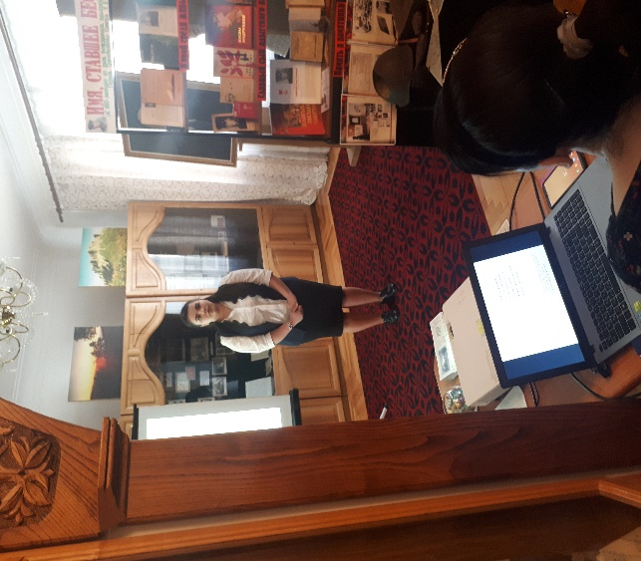
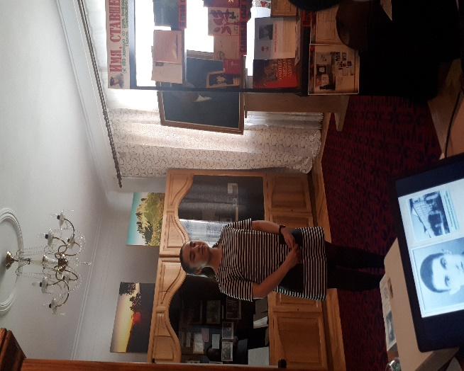

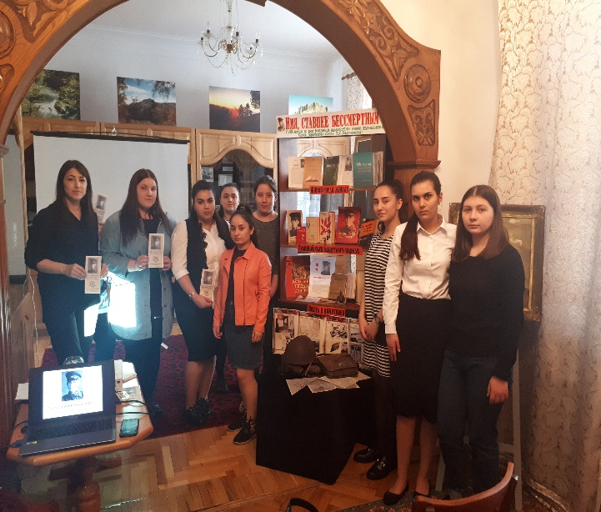
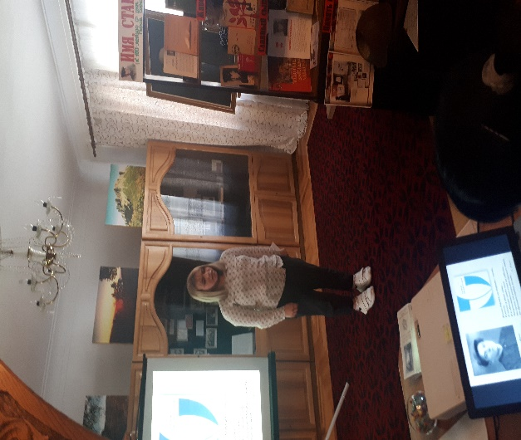
14 марта - знаменательное событие в истории черкесской культуры – День адыгского (черкесского) языка и письменности. Ежегодно 14 марта весь черкесский мир отмечает этот день.
С целью популяризации и сохранения родного (черкесского) языка в Адыгейском педагогическом колледже им. Х. Андрухаева был проведен ряд мероприятий, которые также проходили в рамках недели науки.
Была проведена торжественная линейка, посвящённая Дню адыгейского языка и письменности.
На торжественной линейке «Синыдэлъфыбзэ имэфэк1 тызэгъусэу тэгъэмэфэк1ы» студенты прочитали стихи адыгских поэтов на родном языке, а также прозвучали стихи собственных сочинений.
В колледже были организованны следующие конкурсы: сочинений, авторских стихотворений; иллюстраций к произведениям адыгских авторов. Были представлены книжные выставки писателей и поэтов Адыгеи.
Хотелось бы отметить, что одним из масштабных мероприятий считается тотальный диктант на родном языке, прошедший в регионах, где проживают адыги. С 2019 года диктант стал ежегодной акцией, в которой студенты АПК им Х. Андрухаева участвуют второй раз.
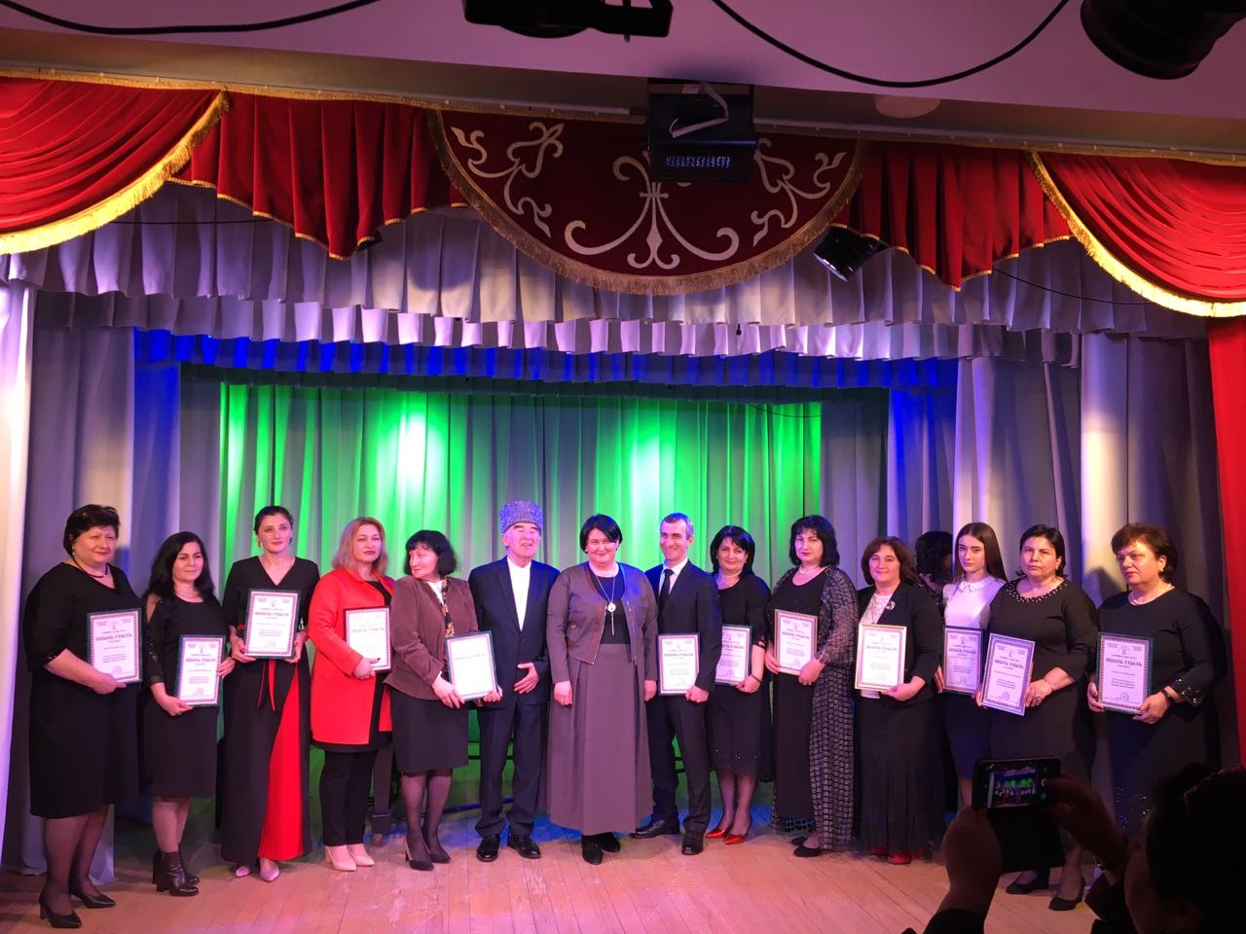
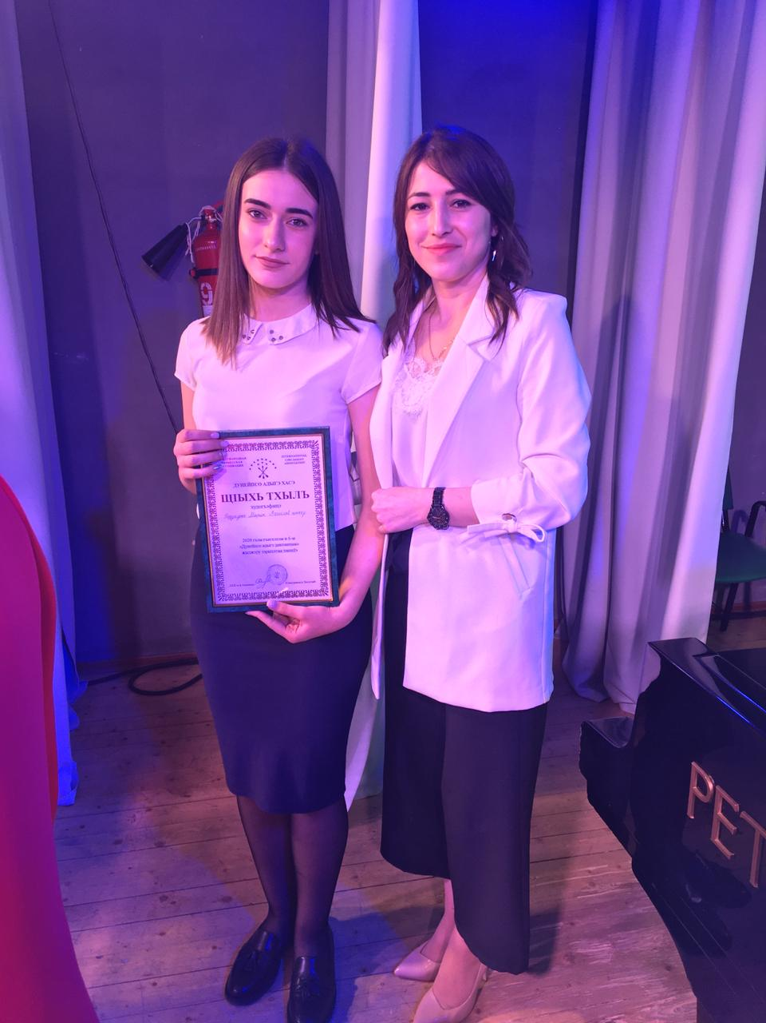
Среди участников, написавших диктант на отметку «отлично», была наша студентка 2 курса группы «А» Гедуадже Марина. 14 марта всем участникам вручили грамоты.
Студенты посетили Национальный театр им. Ц. Ибрагима, где проходил открытый показ сказки «Золотой пояс Нартов» на адыгейском языке.
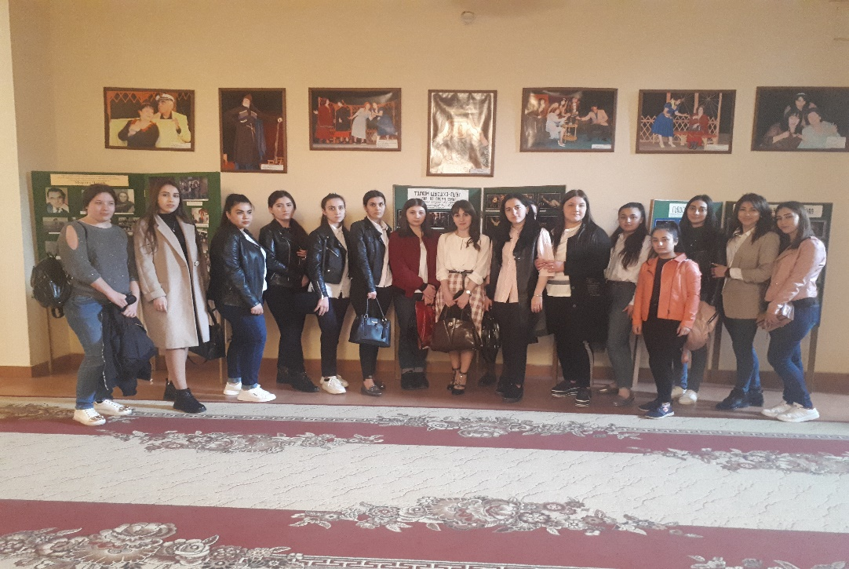

В рамках Месячника адыгейского языка прошла открытая лекция «Адыгабзэм къык1угъэ гъогур» на факультете адыгейской филологии и культуры. Лекцию прочитала кандидат филологических наук – Мира Анзауровна Хачемизова. Примечательно, что некоторые выпускники нашего колледжа решили поступать на факультет адыгейской филологии и культуры после окончания колледжа.
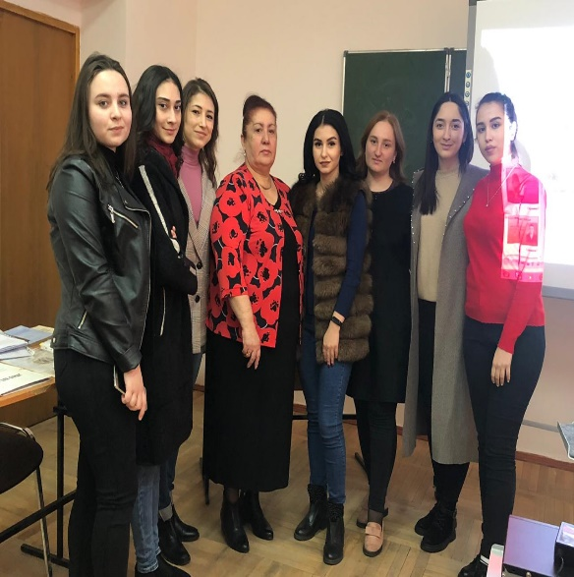
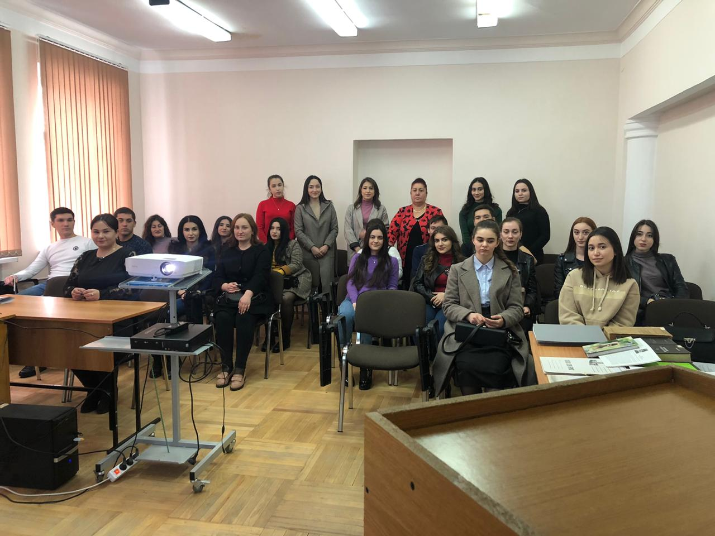

Мы верим, что такая форма работы принесет эффективный результат в области популяризации родного языка.

